**Лабораторна робота 5**

**ВИКОРИСТАННЯ СЦЕНАРІЇВ JAVASCRPIT**

**Мета роботи:** Ознайомитись зі способами вбудовування сценаріїв (скриптів) в веб-сторінки, оброблювані браузером. Ознайомитися з базовими типами даних Javascript (JS) і способами їх використання.

**Варіант 2**

**Завдання 1**

Потрібно попросити користувача замислити число.

Потім він повинен помножити це число на 2 і додати до отриманого

результату 7. Те, що що отримав користувач в результаті, необхідно ввести в діалоговому вікні prompt(). Ви повинні видати користувачеві число яке він задумав.

**Завдання 2**

Створіть функцію, яка приймає як параметр ціле число і повертає суму цифр цього чила. ( input: 752 ⇒ output: сума цифр числа = 14)

## Хід роботи

В лістингу 1.1 зображено код HTML.

Лістинг 1.1

<!DOCTYPE html>

<html lang="en">

<head>

    <meta charset="UTF-8">

    <meta http-equiv="X-UA-Compatible" content="IE=edge">

    <meta name="viewport" content="width=device-width, initial-scale=1.0">

    <script src = "script.js"> </script>

    <title>Document</title>

    <!--Оленченко Ілля КІт-211 02.05.2022 21:57-->

</head>

<body>

<script>

    //Завдання 1

    // /*

    var num = prompt("Введіть ціле число");

    alert("Сума цифр числа: " + digits(num));

    // */

    //Завдання 2

    /*var num = prompt("Вигадайте будь яке число, помножте його на 2 і до результату додайте 7.");

    alert("Ось ваше вигадане число: " + think(num));

    */

</script>

</body>

</html>

В лістингу 1.2 зображено код JavaScript.

Лістинг 1.2

//Завдання 1

function think(num){

    var result = (num - 7) / 2;

    return result;

}

//Завдання 2

function digits(num){

    var digits = [];

    while (num > 0) {

        digits.push(num % 10);

        num = parseInt(num / 10);

    }

    console.log(digits);

    num = 0;

    digits.forEach(element => {

        num = + num + element;

    });

    return num;

}

Результат виконання коду першого завдання зображено на рисунку 1-2.

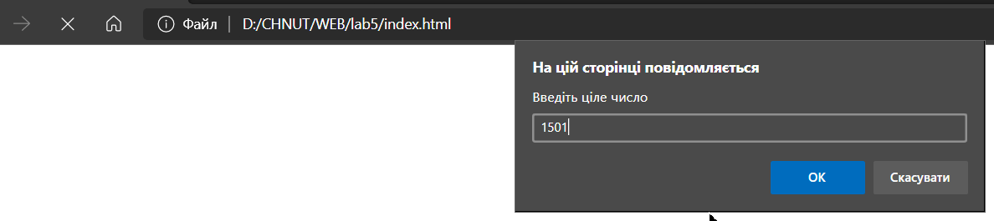

Рисунок 1 – Результат виконання коду завдання 1.

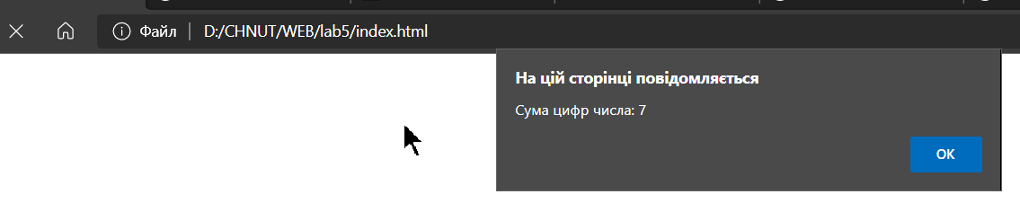

Рисунок 2 – Результат виконання коду завдання 1.

Результат виконання коду другого завдання зображено на рисунку 3-4.

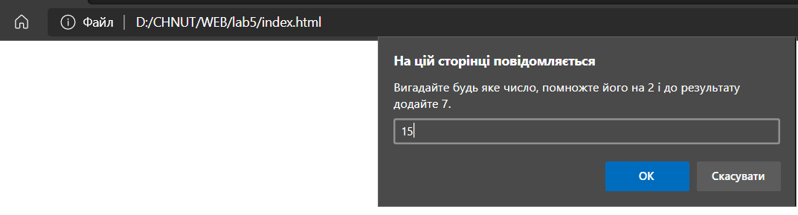

Рисунок 3 – Результат виконання коду завдання 2.

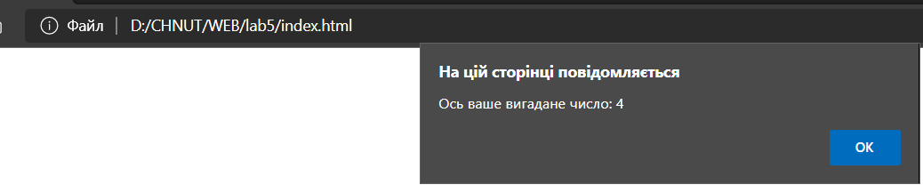

Рисунок 4 – Результат виконання коду завдання 2.

Висновок: ознайомились з використанням сценаріїв JavaScript і застосовували їх на практиці.